EventStore
Опис:
Метою проєкту є розроблення програмної системи для персоналізованого планування подій відповідно до побажань користувача та його бюджету. EventStore допомагає користувачу сформувати план заходу відповідно до його побажань, стилю та доступного бюджету, автоматично підібрати відповідні компоненти події, розрахувати загальну вартість та запропонувати альтернативи у випадку перевищення бюджету.

Ролі системи:
Роль | Опис
Користувач | Людина, яка планує подію за допомогою EventStore. Може створити подію, вказати її параметри та побажання, отримати персональні рекомендації, перевірити бюджет, змінити склад події та переглянути готовий план.
Організатор | Людина, яка відповідає за організацію та підготовку події. Може переглядати сформований план події, його склад і бюджет, а також редагувати та коригувати компоненти плану відповідно до потреб заходу.

Підсистеми:
- Підсистема керування подіями
- Підсистема рекомендацій
- Підсистема керування бюджетом
- Підсистема формування плану події
- Підсистема створення запрошень
- Підсистема керування каталогом
Таблиці Use Case
- Підсистема керування подіями
№ | Роль | Use Case | Батьківський Use Case | Опис
1 | Користувач | Створити подію | - | Створення нової події та перехід до введення її параметрів.
2 | Користувач | Вказати тип події | Створити подію | Вибір типу події: день народження, весілля, випускний або корпоратив.
3 | Користувач | Вказати кількість гостей | Створити подію | Введення кількості людей, які будуть присутні на події.
4 | Користувач | Вказати дату події | Створити подію | Вибір дати проведення події.
5 | Користувач | Вказати бюджет | Створити подію | Введення максимальної суми, яку користувач планує витратити.
6 | Користувач | Вказати стиль та кольори | Створити подію | Вибір бажаного стилю та кольорової гами події.
7 | Користувач | Вказати побажання | Створити подію | Вибір необхідних складових події та введення додаткових побажань.
8 | Користувач | Редагувати параметри події | - | Зміна введених параметрів після створення події.

- Підсистема рекомендацій
№ | Роль | Use Case | Батьківський Use Case | Опис
9 | Користувач | Отримати рекомендації | - | Отримання системою рекомендованих компонентів відповідно до параметрів події.
10 | Користувач | Переглянути рекомендації | Отримати рекомендації | Перегляд запропонованих системою компонентів події.
11 | Користувач | Переглянути деталі компонента | Переглянути рекомендації | Перегляд назви, категорії, ціни та характеристик рекомендованого компонента.
12 | Користувач | Переглянути альтернативи компонента | Переглянути рекомендації | Перегляд інших доступних варіантів компонента.
13 | Користувач | Замінити рекомендований компонент | Переглянути рекомендації | Вибір іншого доступного компонента замість рекомендованого.

- Підсистема керування бюджетом
№ | Роль | Use Case | Батьківський Use Case | Опис
14 | Користувач | Розрахувати бюджет | - | Розрахунок загальної вартості вибраних компонентів події.
15 | Користувач | Перевірити бюджет | - | Порівняння вартості сформованого плану з бюджетом користувача.
16 | Користувач | Оптимізувати бюджет | - | Підбір доступніших альтернатив, якщо вартість плану перевищує встановлений бюджет.
17 | Користувач | Перерахувати вартість | Оптимізувати бюджет | Автоматичний перерахунок загальної вартості після зміни компонентів.
18 | Користувач | Переглянути структуру витрат | - | Перегляд вартості окремих компонентів та їхнього внеску в загальний бюджет.

- Підсистема формування плану
№ | Роль | Use Case | Батьківський Use Case | Опис
19 | Користувач | Сформувати план події | - | Формування готового плану на основі вибраних компонентів.
20 | Користувач | Переглянути план | - | Перегляд параметрів події, компонентів та бюджету.
21 | Користувач | Видалити план | - | Видалення сформованого плану.
22 | Користувач | Змінити план | - | Заміна або видалення компонентів плану.
23 | Організатор | Переглянути план події | - | Перегляд сформованого плану та його складових.
24 | Організатор | Редагувати план події | - | Зміна компонентів плану відповідно до потреб організації події.
25 | Організатор | Перевірити бюджет події | - | Перевірка відповідності сформованого плану встановленому бюджету.

- Підсистема створення запрошень
№ | Роль | Use Case | Батьківський Use Case | Опис
26 | Користувач | Створити запрошення | - | Створення запрошення на основі інформації про подію.
27 | Користувач | Вибрати шаблон запрошення | Створити запрошення | Вибір стилю оформлення запрошення.
28 | Користувач | Переглянути запрошення | - | Перегляд сформованого запрошення перед його використанням.
29 | Користувач | Редагувати запрошення | - | Зміна тексту або параметрів запрошення перед його використанням.

- Підсистема керування каталогом
№ | Роль | Use Case | Батьківський Use Case | Опис
30 | Організатор | Переглянути каталог компонентів | - | Перегляд доступних компонентів, які можна використати під час планування події.
31 | Організатор | Додати компонент події | - | Додавання нового компонента до каталогу системи.
32 | Організатор | Редагувати компонент | - | Зміна назви, категорії, ціни або характеристик компонента.
33 | Організатор | Видалити компонент | - | Видалення компонента, який більше не використовується.
34 | Організатор | Оновити ціну компонента | Редагувати | Зміна вартості компонента в каталозі.

Use Case діаграми
Use case діаграма для користувача:
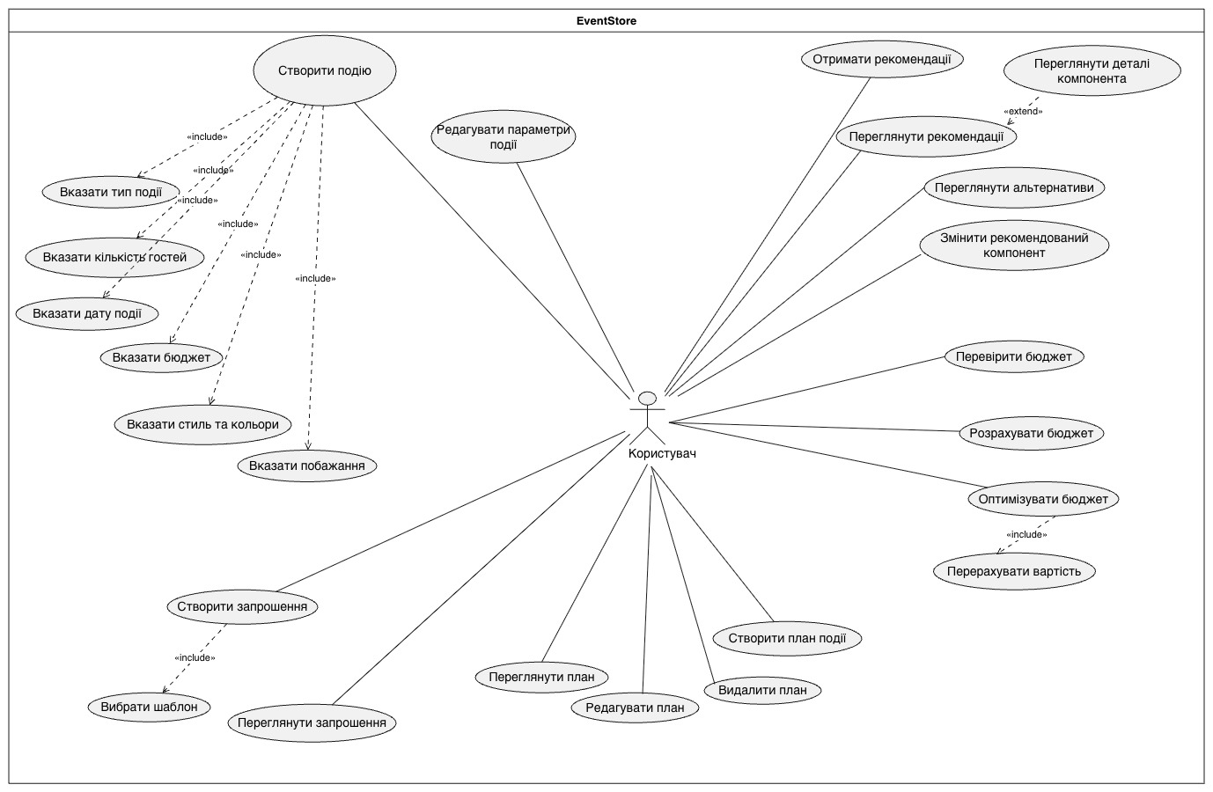

Use case діаграма для організатора:
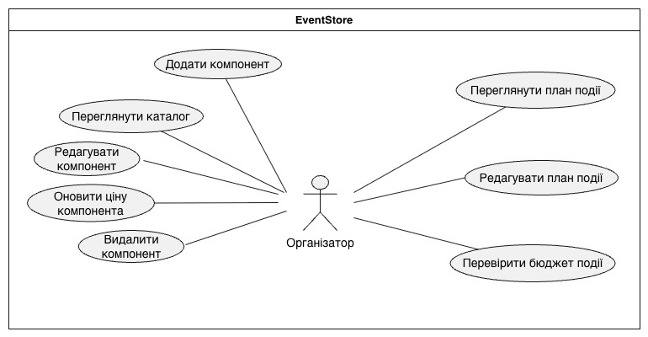
Діаграма послідовностей

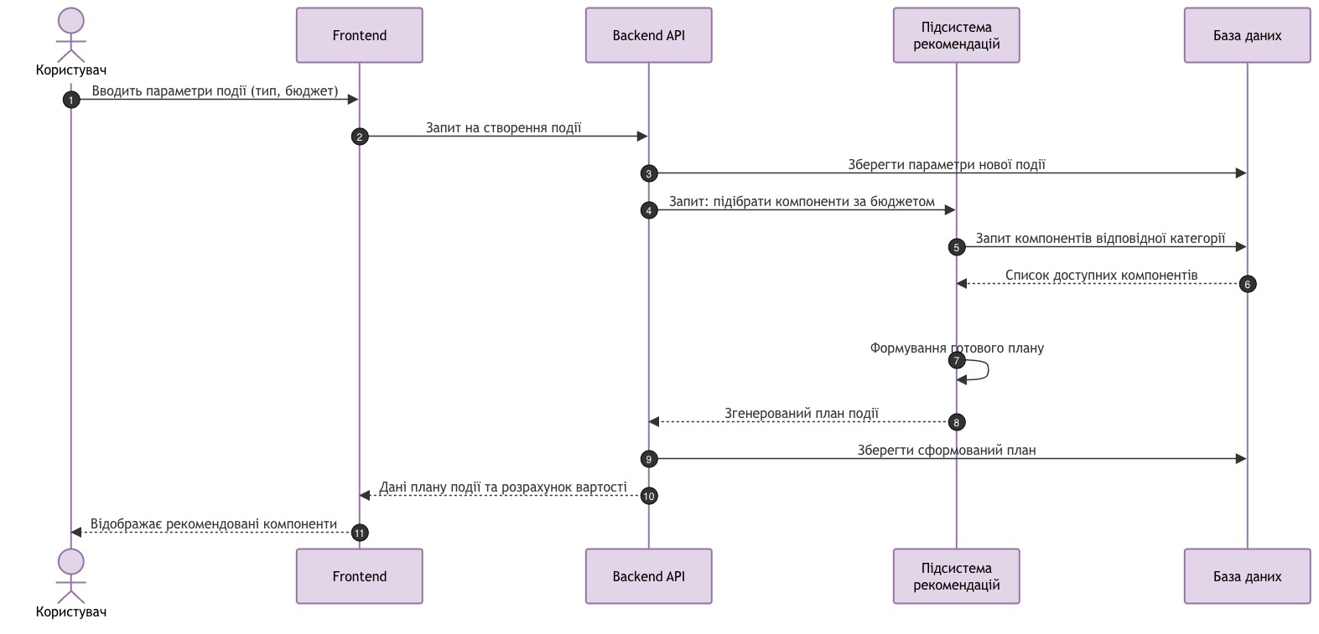

ER-діаграма

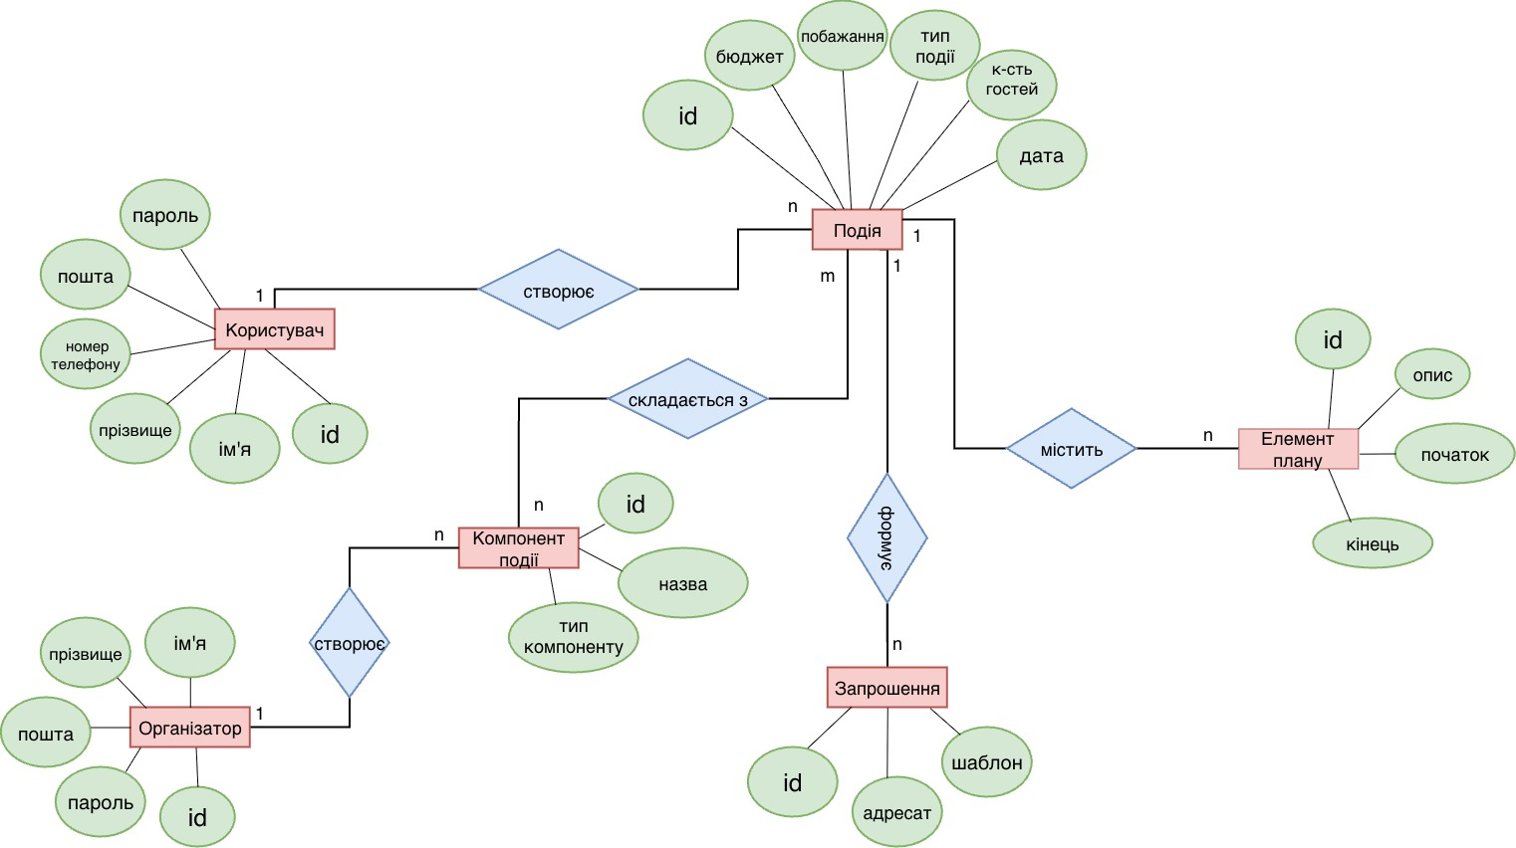
Макети
1 Частина – користувач
- Головний екран
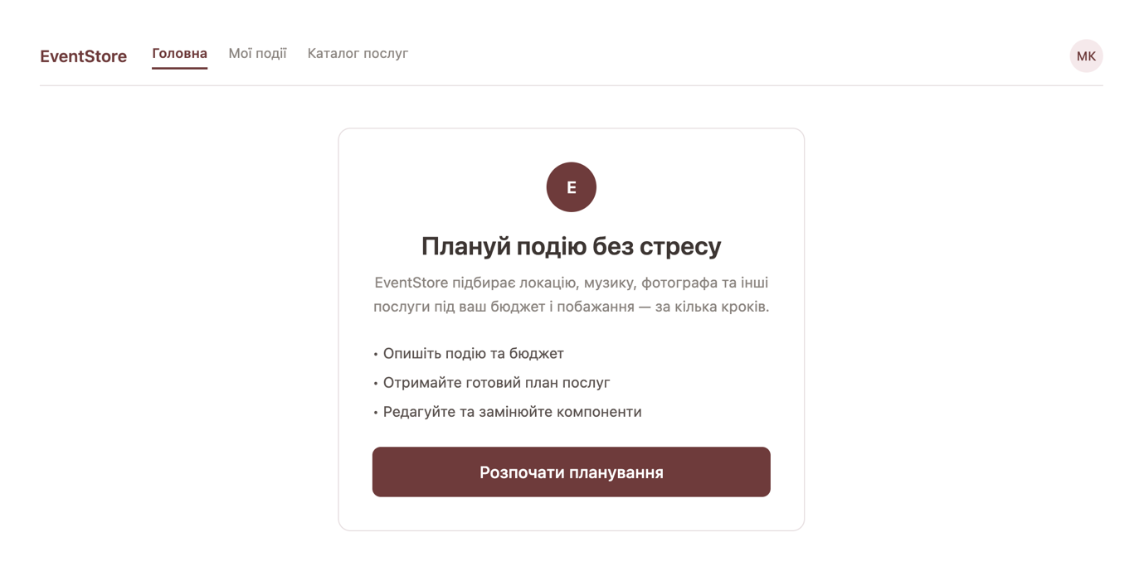

- Опитування. Крок 1 (Базова інформація)
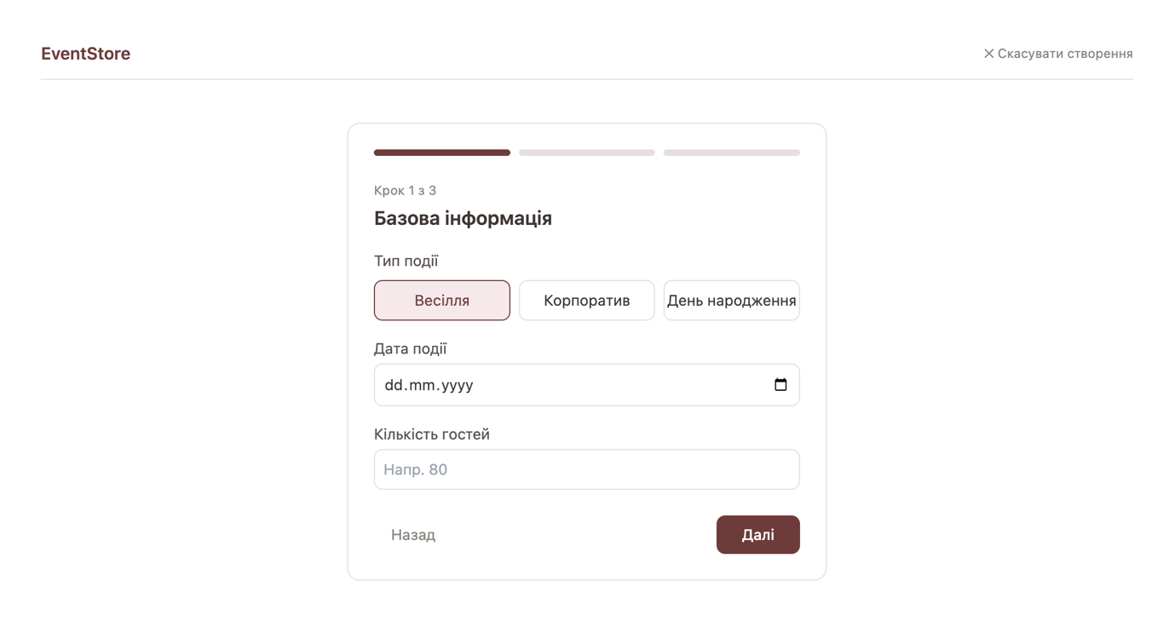

- Опитування. Крок 2 (Бюджет та стиль)
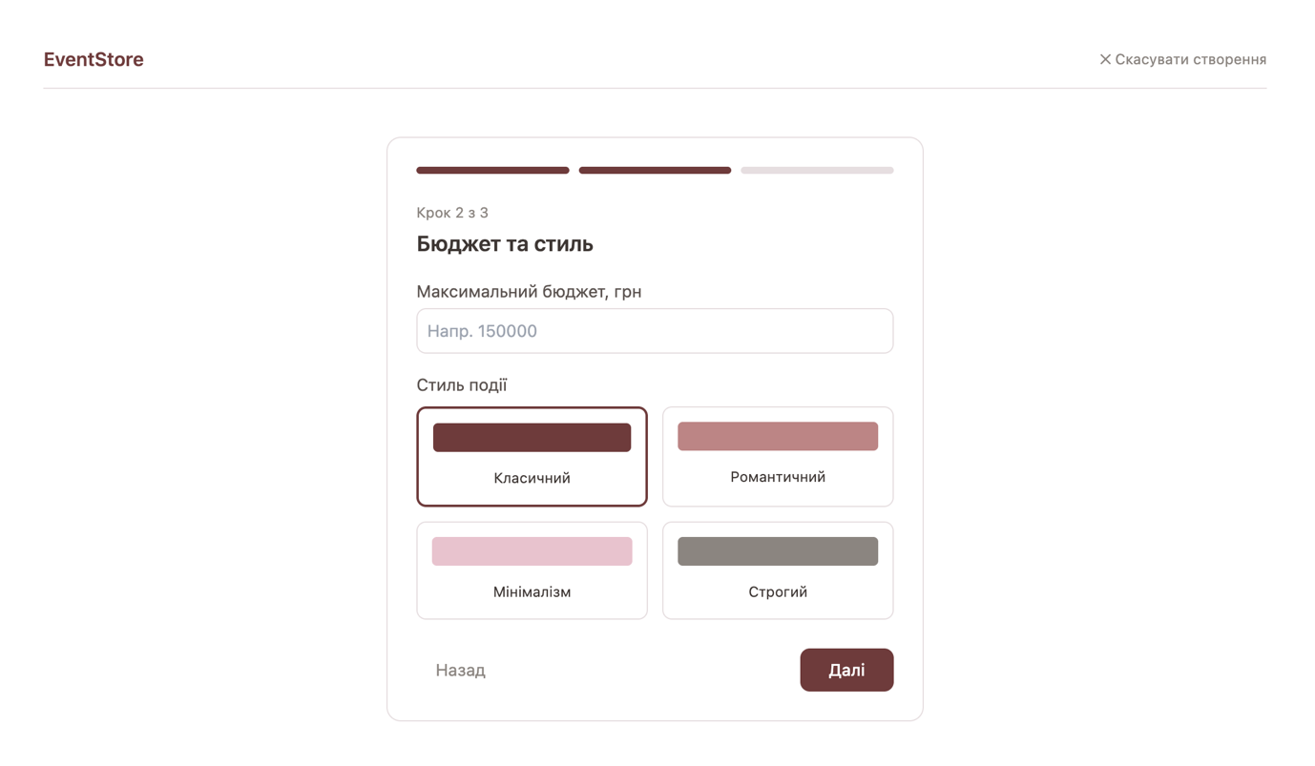

- Опитування. Крок 3 (Побажання)
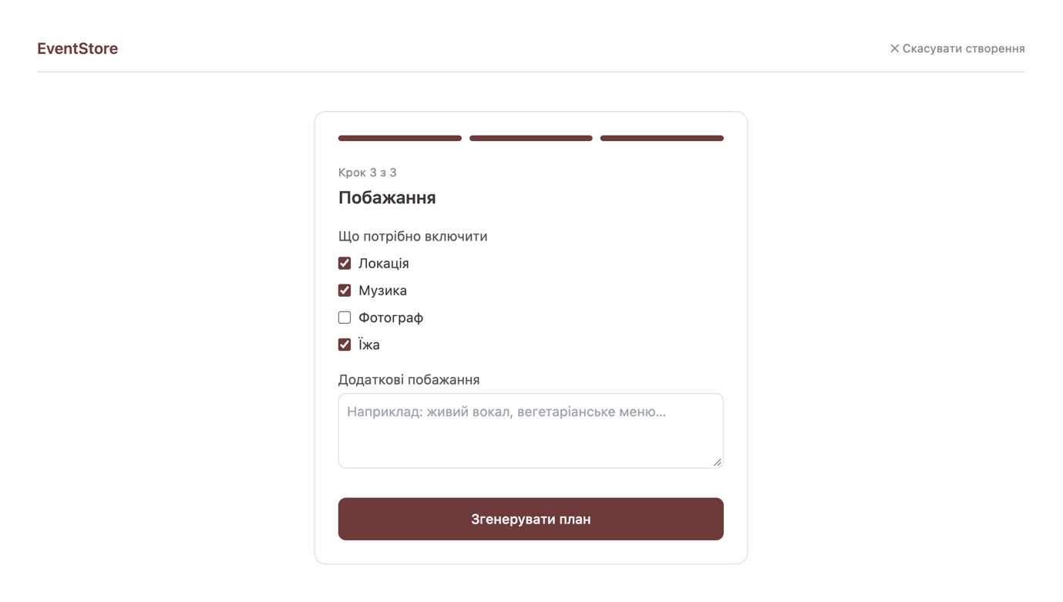

- Результат (Згенерована подія)
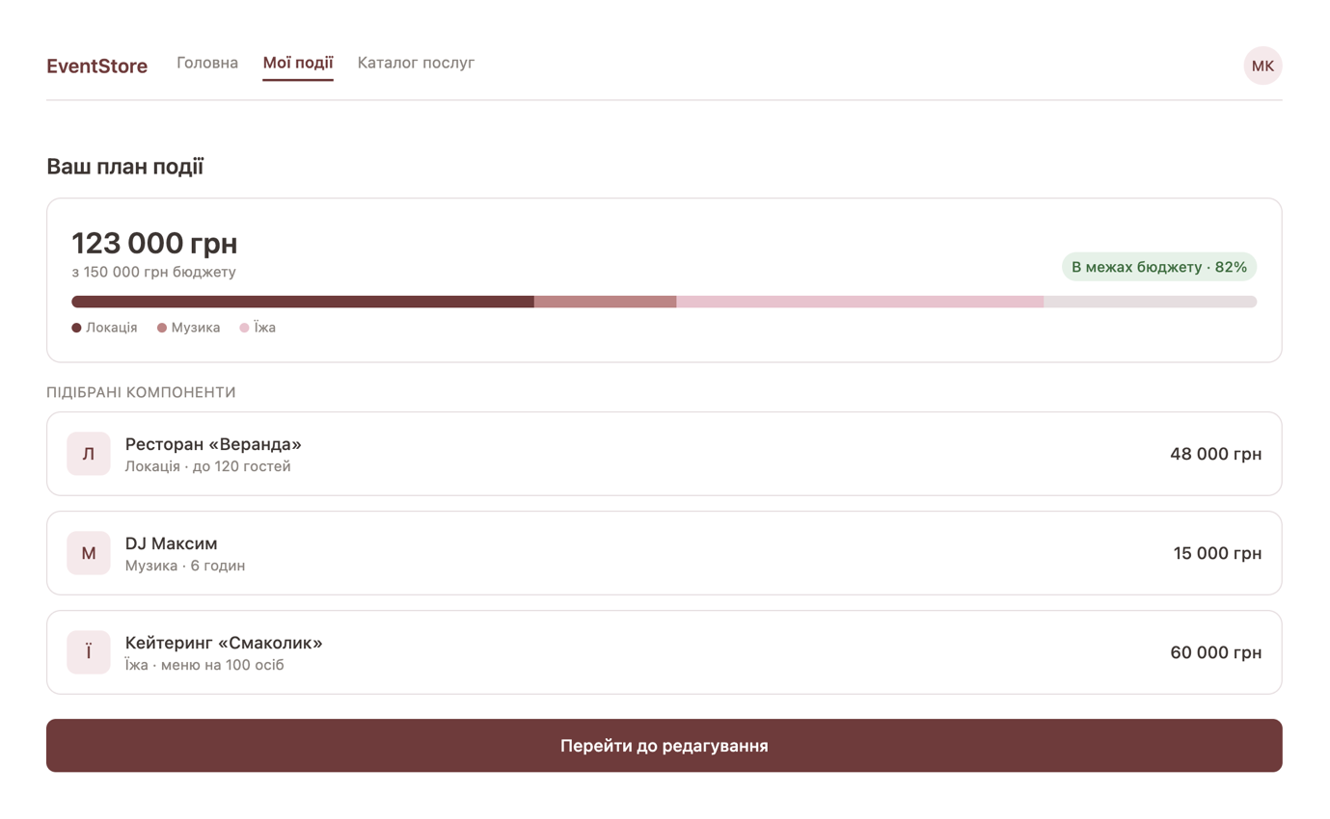

- Редагування/Оптимізація
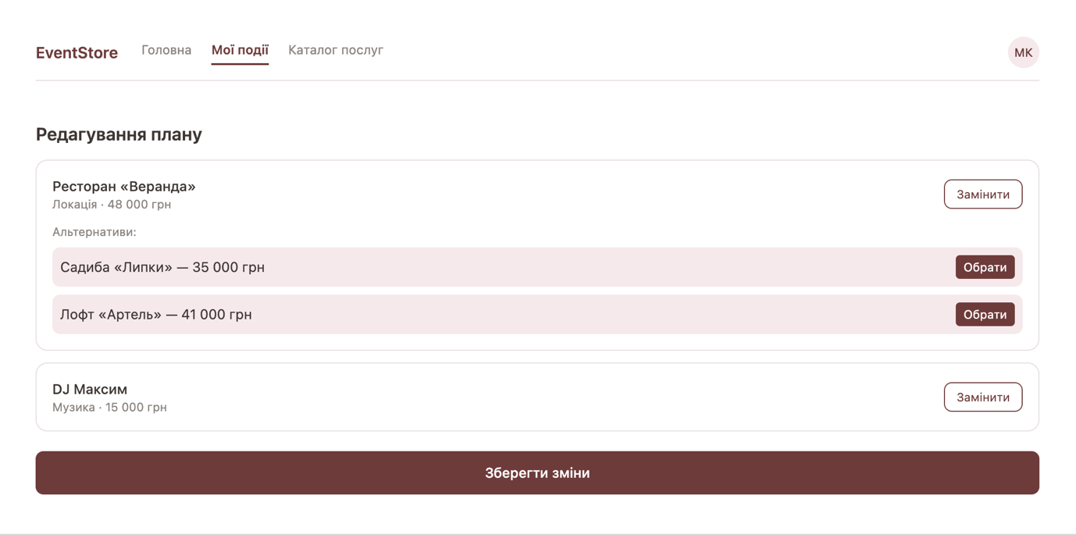

- Таймінг
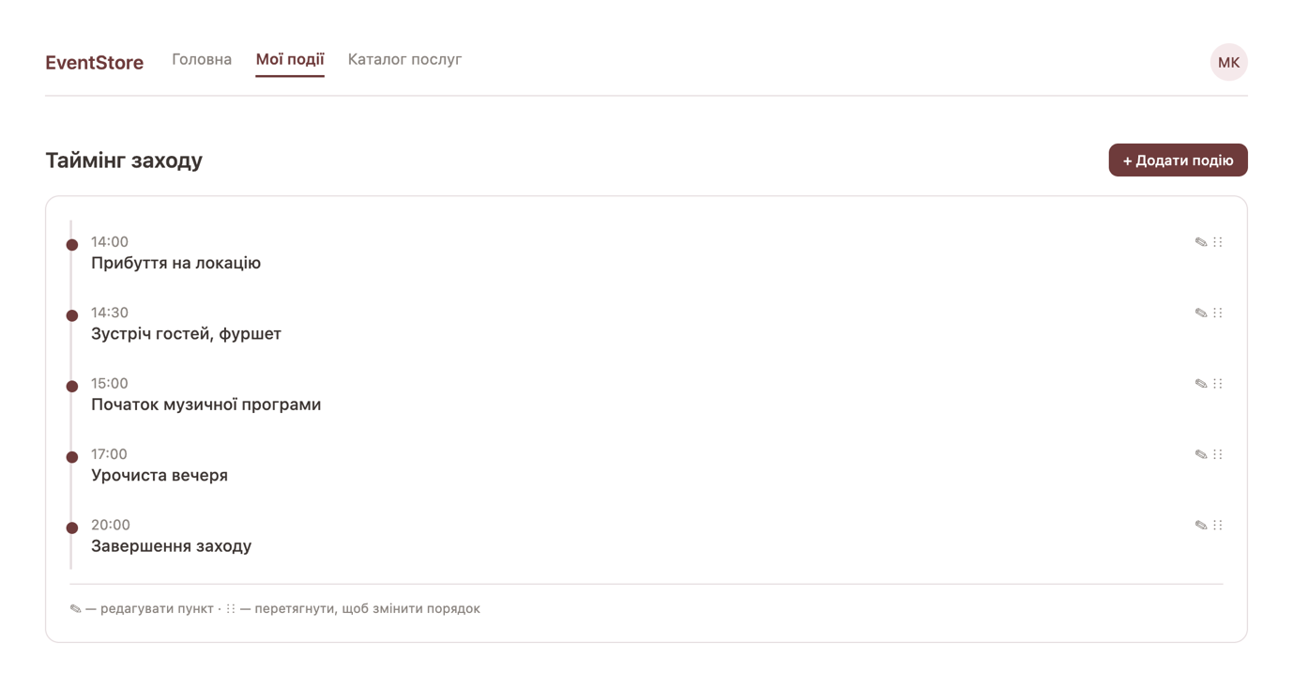

- Створення запрошення
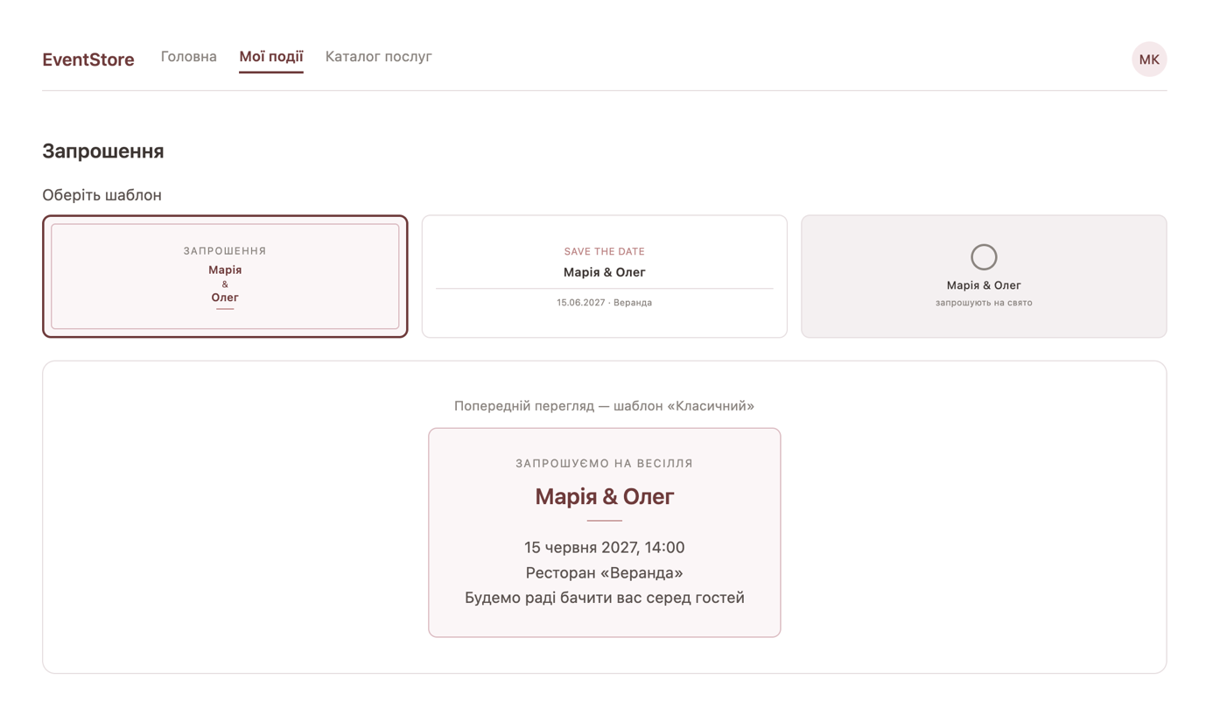

2 Частина – Організатор
- Каталог компонентів
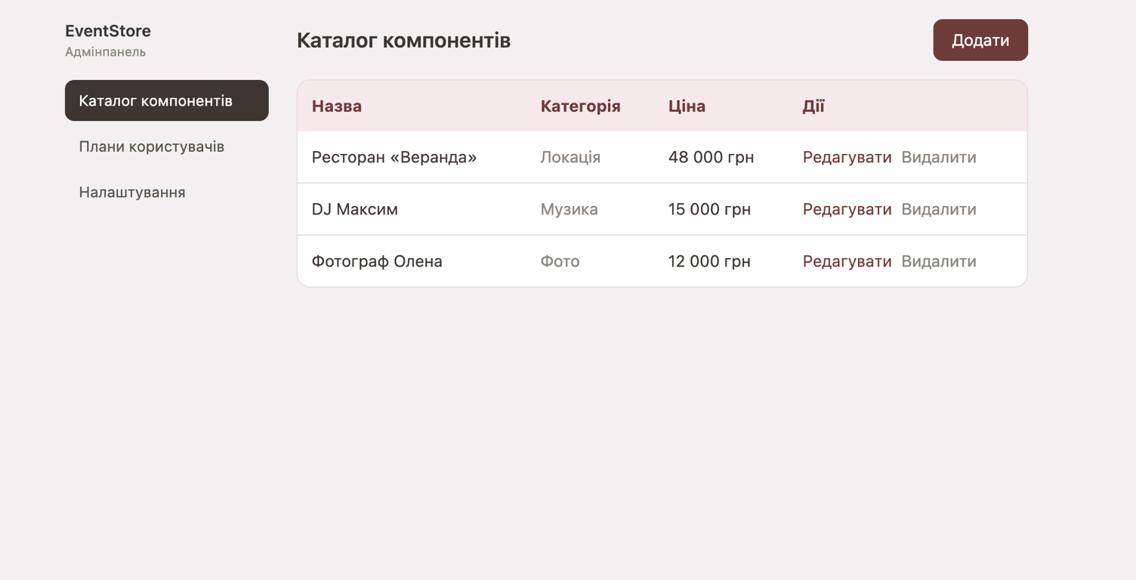

- Плани користувачів
